
РЕЗОЛЮЦИЯ СТРАТЕГИЧЕСКОЙ СЕССИИ
Кисловодск. Март 2026 г.

О продукции

- Обновить правила использования производителями продукции из прайс-листа в ходе проведения информационных мероприятий АРГО.
- Разработать систему предпромоушена новой продукции.
- Вопросы, связанные с рекомендациями по разработке и производству продукции перенести на Совет производителей.

О маркетинге
- С 1 апреля 2026 г. добавить 52% выплат к Плану Вознаграждений, распределив их следующим образом:
ФАЗА I
Добавить бонус Руководительской активности + 25%. Бонус начисляется на ГО Руководителя и от ГО нижестоящих Руководителей, не выполняющих условия оптимальной активности (ЛО=200 баллов)
ФАЗА II
Добавить 12% и изменить начисление бонусов с 5 руководительских поколений согласно таблице:
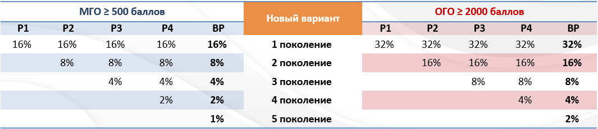
ФАЗА III
Добавить 15% и изменить начисление дополнительного процента вознаграждения N согласно таблице:
- С 1 апреля 2026 г. снизить балловое наполнение продукции на 21%.
- Ввести розничные цены с мая 2026 г. Установить розничную цену на уровне Цена Участника + 20%.
- Ввести понятие «Промокод», разработать механизм начисления части розничной прибыли к бонусу.
- Одновременно с введением розничной цены увечить наценку на продукцию, реализуемую через маркетплейсы до 40%

Об IT-сервисах
- Доработать процедуру новой регистрации на сайте Компании с учётом пожеланий лидеров в части информирования наставника и нового участника. При регистрации использовать единую терминологию. Для удобства использования добавить рекомендацию сменить назначенный при регистрации пароль на легкозапоминаемый и безопасный.
- Обеспечить введение и реализацию отражения розничной цены на сайте Компании.
- Доработать новый мессенджер на сайте Компании и в приложении Аргонайзер.
- Добавить в мессенджер функцию информирования о статусе онлайн-заказа.
- Добавить в функционал приложения Аргонайзер возможность отправлять ссылку на регистрацию нового участника.
- В приложении Аргонайзер осовременить визуальное представление продукции.
- Добавить возможность PUSH-оповещений мессенджера в Аргонайзере
- Продолжить и ускорить работу по подключению ИЦ к системе передачи данных онлайн.
- Проработать механизм передачи информации о новых участников как от ИЦ в центральную БД, так и из БД на ИЦ в текущем месяце в режиме онлайн.

О мероприятиях
- Обязать организаторов мероприятий предоставлять в компанию списки (регистрационные номера) участников для последующей оценки результативности проведенных мероприятий.
- Провести Юбилейную корпоративную Конференцию 4–5 ноября 2026 года в г. Москве.
- Повторить мероприятие «Вектор развития»:
11–12 июня 2026 года — в г. Москве;
16–17 июня 2026 года — в г. Новосибирске.
Участники формируются по спискам.
- Разработать и внедрить систему обучения:
- Организовать специализированное обучение по нутрициологии и продукции компании для медицинских работников и диетологов (нутрициологов).
- Создать экспертную группу для оценки содержания и стоимости программ обучения (по продукции и бизнесу). В состав группы ввести Советников Президента Компании (по желанию)

Об информационной продукции

- Продолжить выпуск Мультибрендового сборника схем применения продукции АРГО.
- Провести сбор и систематизацию материалов по клиническим испытаниям, защищенным диссертациям и научным статьям.
- Создать короткий (до 3 минут) проморолик о маркетинге.
- Открыть группу в MAХ, где размещать яркие короткие событийные видео, фото, посты, афиши событий, сторителлинг.
- Рекомендовать производителям выпускать короткие видеоролики (до 1 минуты) о новых и наиболее востребованных продуктах.
- Размещать информацию о новых продуктах на сайте.
- Разработать шаблоны для бизнес-презентаций.
- Подготовить презентацию со схемами достижения бонусов (50, 100, 150, 250 и 500 тыс. рублей).

